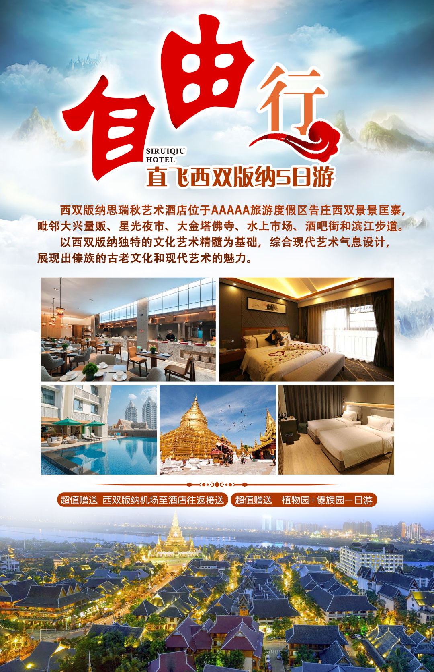

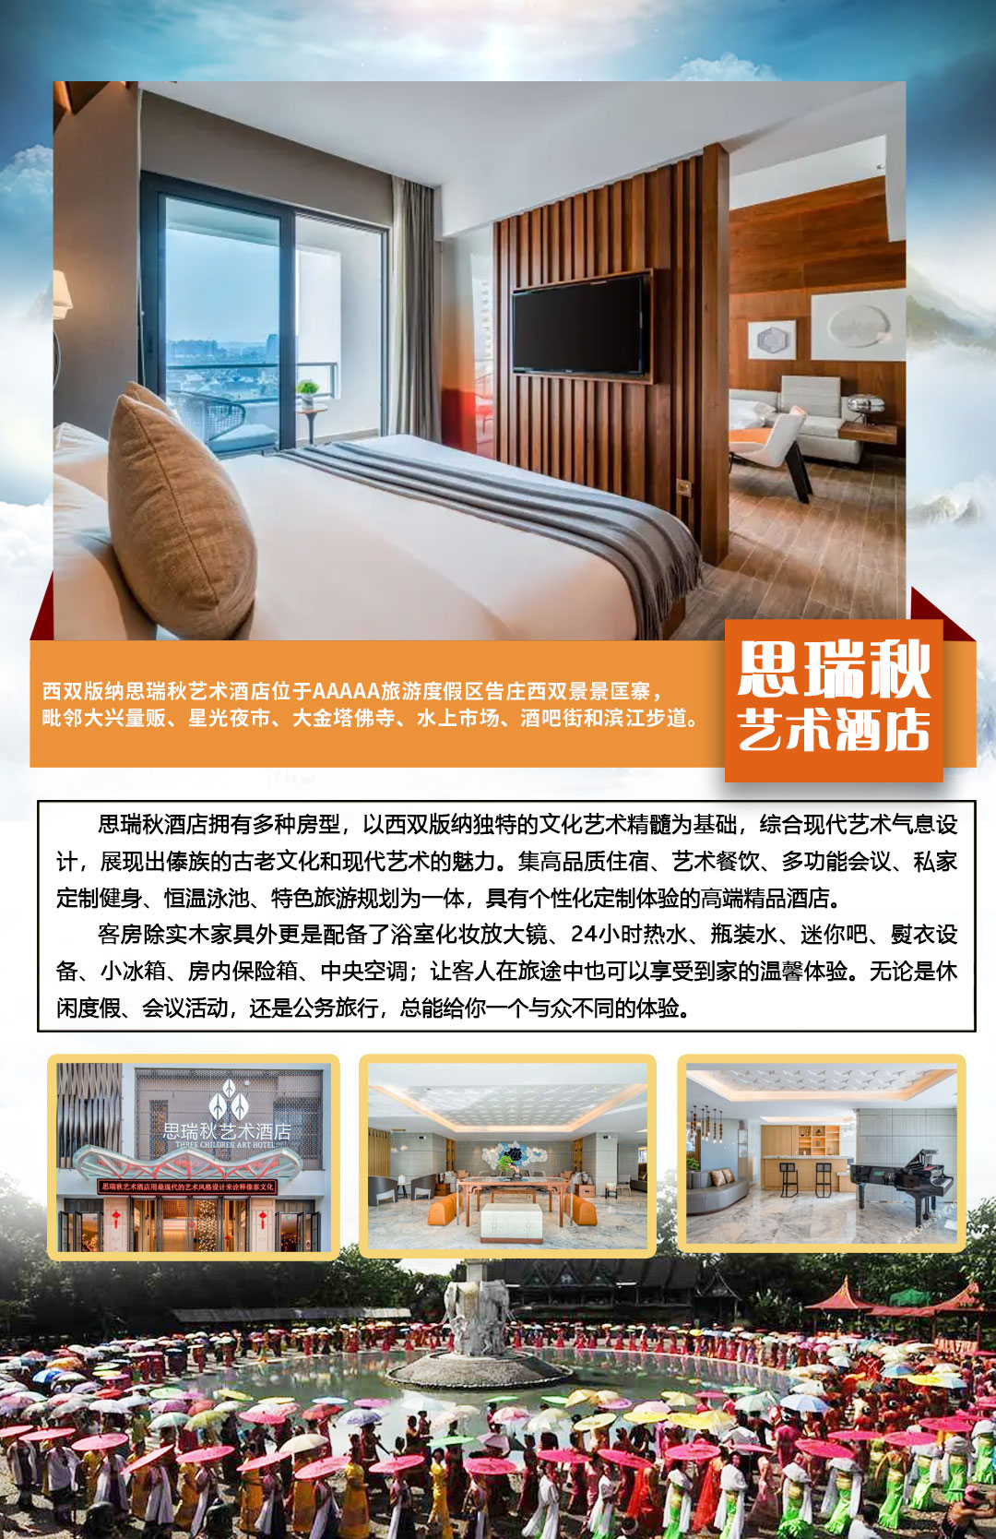

**西双版纳一地双飞5日自由行**

**一、行程安排：**

|  |  |  |  |
| --- | --- | --- | --- |
| **日期** | **行程** | **住宿** | **餐饮** |
| **D1：**  **重庆-版纳** | 重庆江北机场出港厅集合，乘座飞机到**西双版纳**（机上无导游），抵达后由司机接机，前往入住版纳酒店休息！ | **景洪** | 无 |
| **D2:版纳** | 赠送植物园+傣族园一日游(客人自行前往告庄或者泼水广场集合) | **景洪** | 酒店早餐 |
| **D3:版纳** | 睡到自然醒，全天自由活动。 | **景洪** | 酒店早餐 |
| **D4:版纳** | 睡到自然醒，全天自由活动。 | **景洪** | 酒店早餐 |
| **D5：**  **版纳-重庆** | 早上餐后，前往机场乘机返回重庆 | **无** | 酒店早餐 |

**二、服务标准：**

|  |  |
| --- | --- |
| **交通标准**： | 【交通】重庆-版纳往返机票（实名制），团队机票出票后无法退改签。（航班以出团前通知为准，航空公司航班调整、延误、取消等系意外事件，造成行程延期或取消等，由客人自行承担，机票政策性调价，补差价由客人承担、成人持有效期内身份证，16周岁以下儿童持户口本正本登机（不带有效证件以及未能在规定时间内到达造成无法登机造成的损失由客人自行负责）。机票价格为团队机票，不得改签、换人、退票。 |
| **住宿标准：** | 全程入住指定酒店双人标准间、不提供自然单间，产生单房差须由客人现付。  **版纳指定酒店：思瑞秋艺术酒店**  旺季或遇特殊节假日，旅行社可安排与参考酒店同级的酒店。 |
| **用餐标准：** | 酒店均含早餐，全程不含正餐 |
| **旅游报价不包含以下服务内容：** | 1、保险：为确保人身安全，我司强烈建议每位游客购买“旅游人身意外伤害险”保费10元/人，保险金额10万元/人，具体赔付细则详见保险公司相关理赔条款；  2、重庆市区至江北国际机场的往返交通费用；  3、国际油价波动引起的机票燃油附加费的临时上涨，上浮具体金额遵照各大航空公司的有关通知执行；  4、个人消费（如酒店内洗衣、电话及未提到的其它服务  5、中国境内机场（车站）接送；行李物品托管或超重费  6、酒店押金，单间差或加床费用  7、因交通延误、取消等意外事件或战争、罢工、自然灾害等不可抗拒力导致的额外费  8、因旅游者违约、自身过错、自身疾病导致的人身财产损失而额外支付的费用 “旅游费用包含”内容以外的所有费用 |
| **特别备注：** | 云南为高海拔地区,为确保游客人身安全，65岁以上年龄段出生的老人，请组团社一定提醒客人所存在的风险，若客人执意参团，需开具医院健康证明及直系亲属陪同。 |
| **特别提醒：** | 凡参加旅游团的团员请主动出示合法有效证件（包括老年证，残疾证、军人证等），按景区规定享受相应优惠。若因未出示或使用伪造证件导致的一切责任及后果应由游客自行承担。 |
| **儿童：** | 飞机：含半价机票（2-12周岁）； |

**三、温馨提醒**

|  |
| --- |
| 一、出发前准备：  1、旅行证件：成人持有效期内身份证，16周岁以下儿童持户口本正本登机（不带有效证件以及未能在规定时间内到达造成无法登机造成的损失由客人自行负责），请您务必携带本人身份证，行李：航空公司规定，经济舱客人托运行李重量不超过20公斤。  2、着装：准备衣物要根据季节的变化而定，云南地处云贵高原，一里不同俗十里不同天，气候变化较快，请出团前注意当地天气预报。请出团前注意当地天气预报，云南地处云贵高原，当地昼夜温差大，请带足保暖防寒衣物。  3、应带物品：出团时请自备牙具，洗漱用品，拖鞋，因多数酒店不配备此类物品，主要是为环保及个人卫生。云南日照强，紫外线强。长时间在户外活动,请戴上太阳帽、太阳镜，涂抹防霜,以保护皮肤。天气变化多端，请携带雨具。  二、云南购物提示：  1、云南特殊的气候适宜于很多品种花卉的生存，所有的鲜花、干花绝对是您从来没有见过的便宜，建议您可以多看一饱眼福，建议根据需求购买；  2、云南玉石和银器、普洱茶比较出名，客人可以根据需要和爱好购买；  三、云南游览期间注意事项：  1、游客不得参观或者参与违反我国法律、法规、社会公德和旅游目的地的相关法律、风俗习惯、宗教禁忌的项目或者活动。  2、云南地处云贵高原，一里不同俗十里不同天，气候变化较快，请出团前注意当地天气预报。请出团前注意当地天气预报，云南地处云贵高原，当地昼夜温差大，请带足保暖防寒衣物，云南日照强，紫外线强。长时间在户外活动,请戴上太阳帽、太阳镜，涂抹防霜,以保护皮肤。天气变化多端，请携带雨具。  3、云南属少数民族地区请尊重当地少数民族的宗教及生活习惯，避免和少数民族的人有什么冲突。  4、餐饮：云南饮食与其它地区有较大区别，可能有不合口味的情况发生；  5、云南少数民族众多，许多民族民风彪悍，要尊重当地的风俗习惯，请您尽量不要与当地人发生矛盾，避免不必要的争执和不快；当地各民族都有自己别具特色的称谓，具体如下：  石林：男--阿黑哥  女--阿诗玛    大理：男--阿鹏  女--金花 丽江：男--胖金哥  女--胖金妹    中甸：男--扎西  女--卓玛 版纳：男--猫多里  女--骚多里 另外，整个云南境内，无论民族，都极其反感“小姐”这个称谓，如果需要，请用“小姑娘”代替；  6、云南寺庙众多，您在游历寺庙时有四大忌讳需牢记心头，以免不必要的争执与不快：  ★与僧人见面常见的行礼方式为双手合十，微微低头，或者单手竖掌于胸前、头略低，忌握手、拥抱、抚摸僧人头部等不当礼节；    ★在寺庙中不得吸烟、随地乱扔垃圾、大声喧哗、指点议论、随便走动；   ★在大殿中切忌不要拍照、摄影、乱摸乱刻神像，踩踏大殿门槛；   ★如遇佛事活动应静立默视或悄然离开。同时，要照看好自己的孩子，以免其因无知而做出不礼貌为；  四、云南游览期间安全事项：  1、晚间休息，注意检查房门、窗是否关好，贵重物品可放在酒店保险柜或贴身保管。  2、身份证件及贵重物品随身携带，请勿交给他人或留在车上、房间内。行走在街上特别注意小偷、抢劫者，遇紧急情况，尽快报警或通知领队、导游。  3、下车是请记住车号、车型。如迷路请站在曾经走过的地方等候、切不可到处乱跑，最稳当是随身携带酒店卡，在迷路是打的回酒店。  4、飞机起飞、降落时一定要系好安全带，如要互换座位，必须待飞机平飞后进行。船上按要求穿好救生衣。  5、在参加活动时，一定要听从号令指挥，排位、坐落等有序进行，预留有足够安全空间，避免拥挤或推搡发生挤压、拉伤、跌伤、落水、坠落等意外事件，注意保持安全间距。不要过于留恋景点或购物点而导致掉队或拖延，听从导游和团队领导的指挥和安排，按时到达指定地点集合,按时上车，避免耽误行程。不要单独行动，如有个人临时的活动安排或路线变化，必需提前征求领队和导游同意。  6、外出旅游必需注意饮食饮水卫生，不要购买或食用包装无厂家/无日期/无QS食品质量安全认证标志或过期的食品，以防饮食后有不良反应。若有不适，及时报告领队/导游设法就医诊治。  7、去风景名胜地旅游时，必需遵守参观地点旅游规定，禁止吸烟、随地吐痰、乱扔垃圾和随意进入非参观游览区内拍照等不良行为；与游客和当地居民交际时，注意文明礼貌，尊重当地习俗；攀爬高处，既要防止跌落受伤，同时也要预防脚被尖锐物扎伤或被山区蛇虫咬伤；经过高处或钢索栈道时，必需扶好栏杆或钢索；不要拥挤追逐，小心踏空；经过台阶和狭窄、路滑地段，谨防跌倒；如经过有正在65BD工地段，需保持安全距离，走安全通道，不要随意进入施工现场，防止跌落、扎伤、触电、坍塌等事故。  8、旅游过程中应遵守公民良好的道德文明规范（如尊老爱幼，排队候车/购物/就餐，不乱扔纸屑果皮壳，爱护公共财物，不随地吐痰/口香胶，公共场所不要高声喧哗或打闹，不讲脏话/粗口等），避免与他人发生口角或冲突；始终注意维护烟台亚琦（海阳入世通）和个人良好形象。其他外出必需注意安全事项（如遇恶劣天气必须注意预防暴雨山洪暴发、雷电伤害、山体滑坡、泥石流等）。 |